Описание объекта муниципального имущества по адресу: город Мурманск, ул. Полярные Зори, дом 28/13
Тип имущества: нежилое помещение в жилом доме,
1 этаж/4а (1, 3, 4), 3а (1),
площадь 98,40 кв.м.
1. Наличие инженерных сетей:
- Электроснабжение – есть
- Отопление – есть
- Водоснабжение – нет
- Водоотведение – нет
2. Материал постройки – кирпич
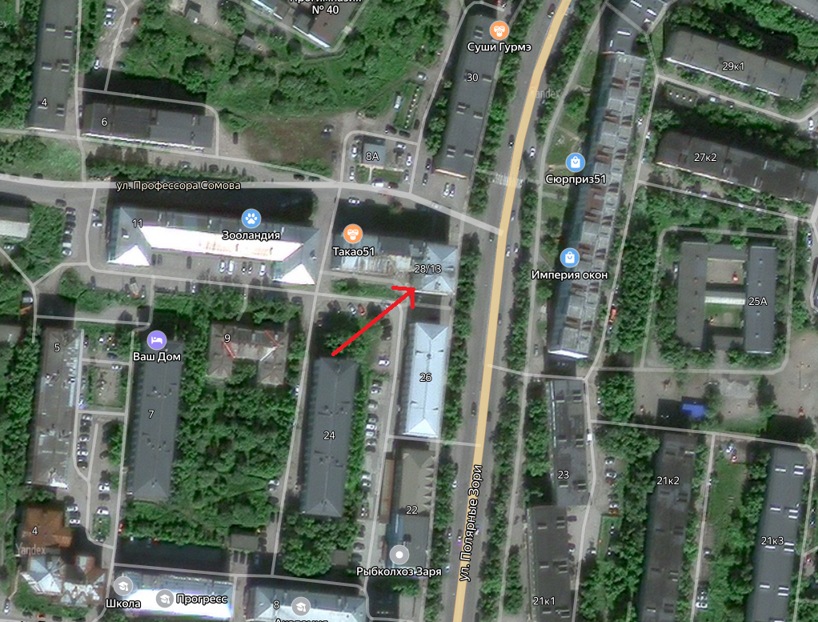
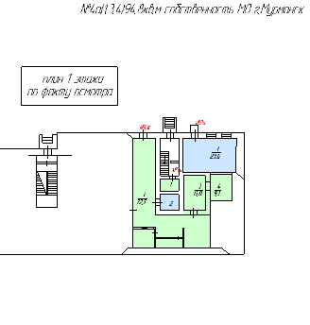
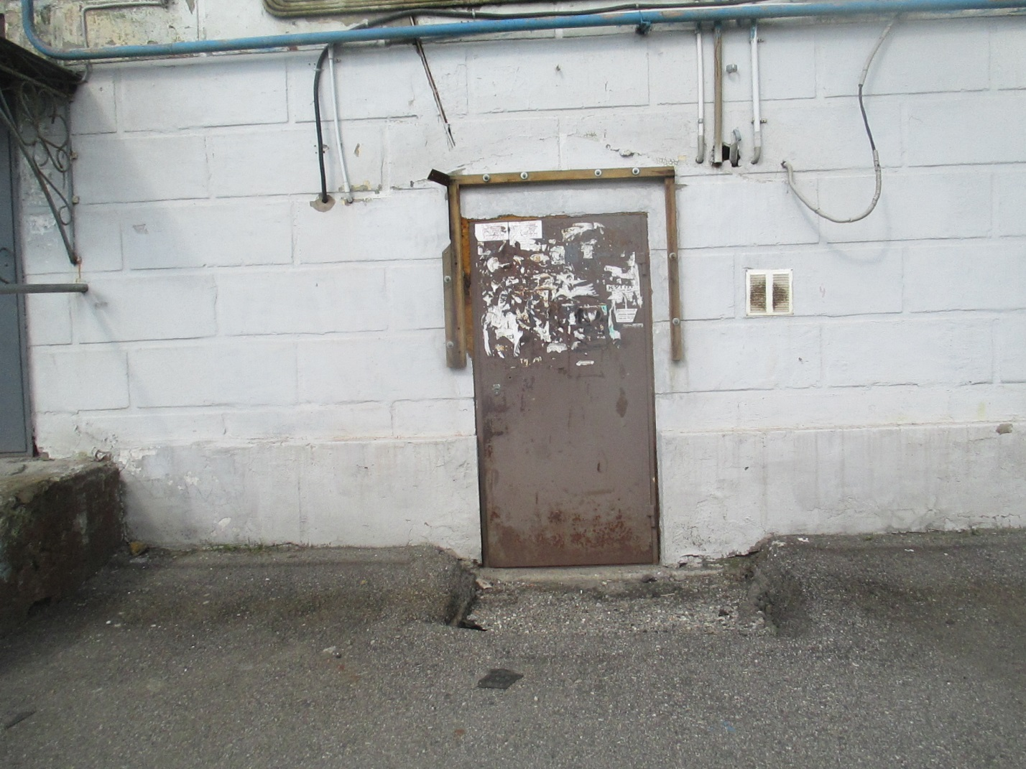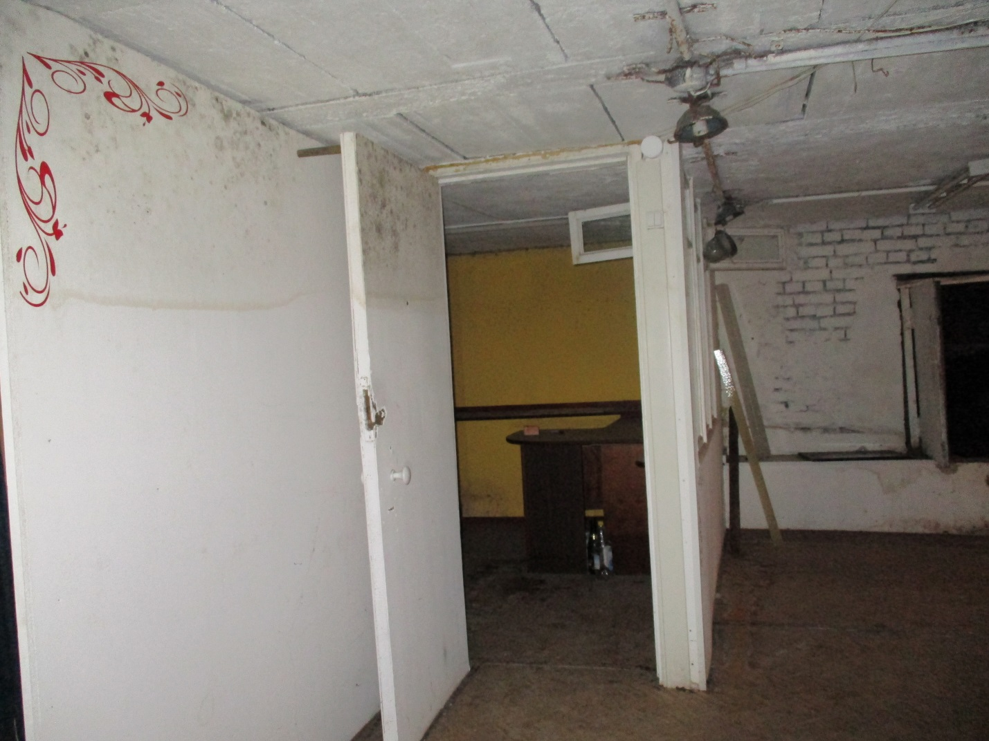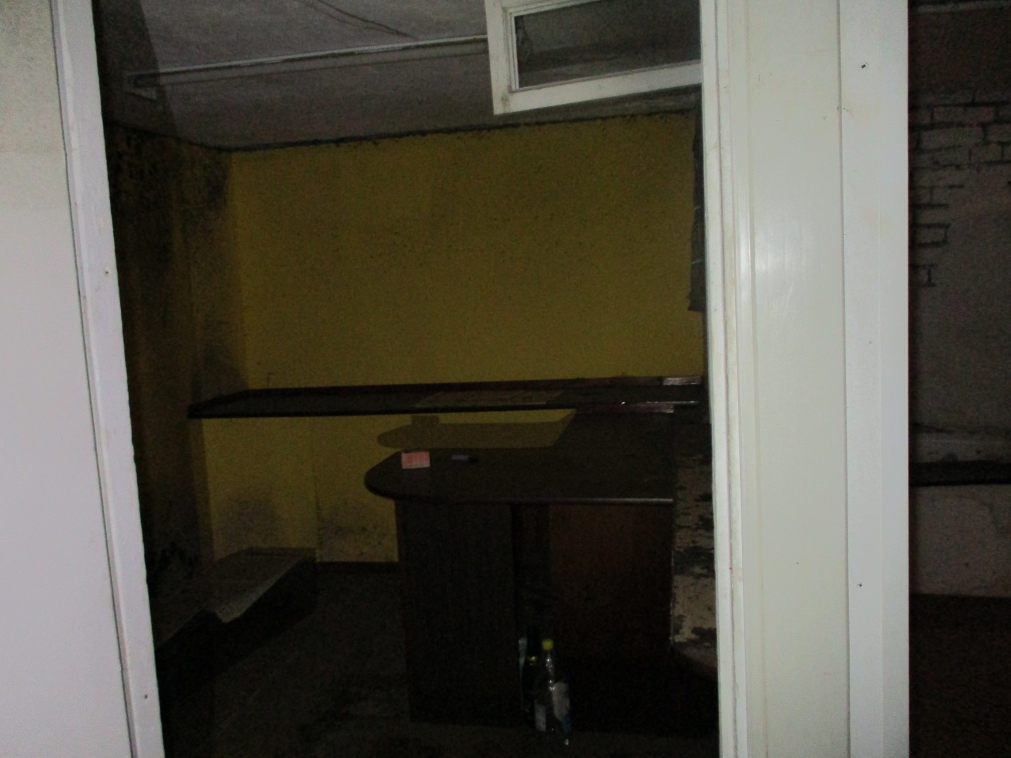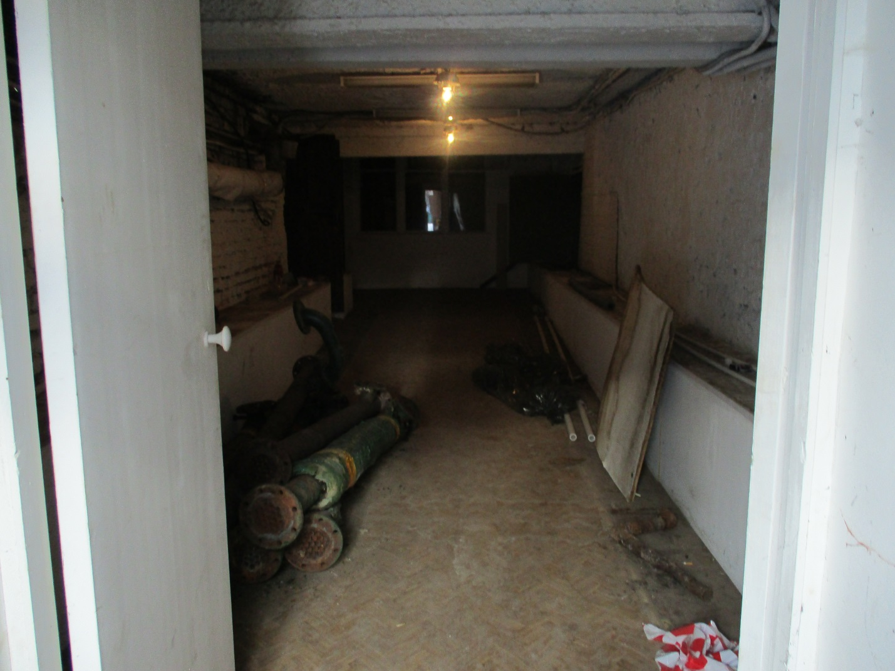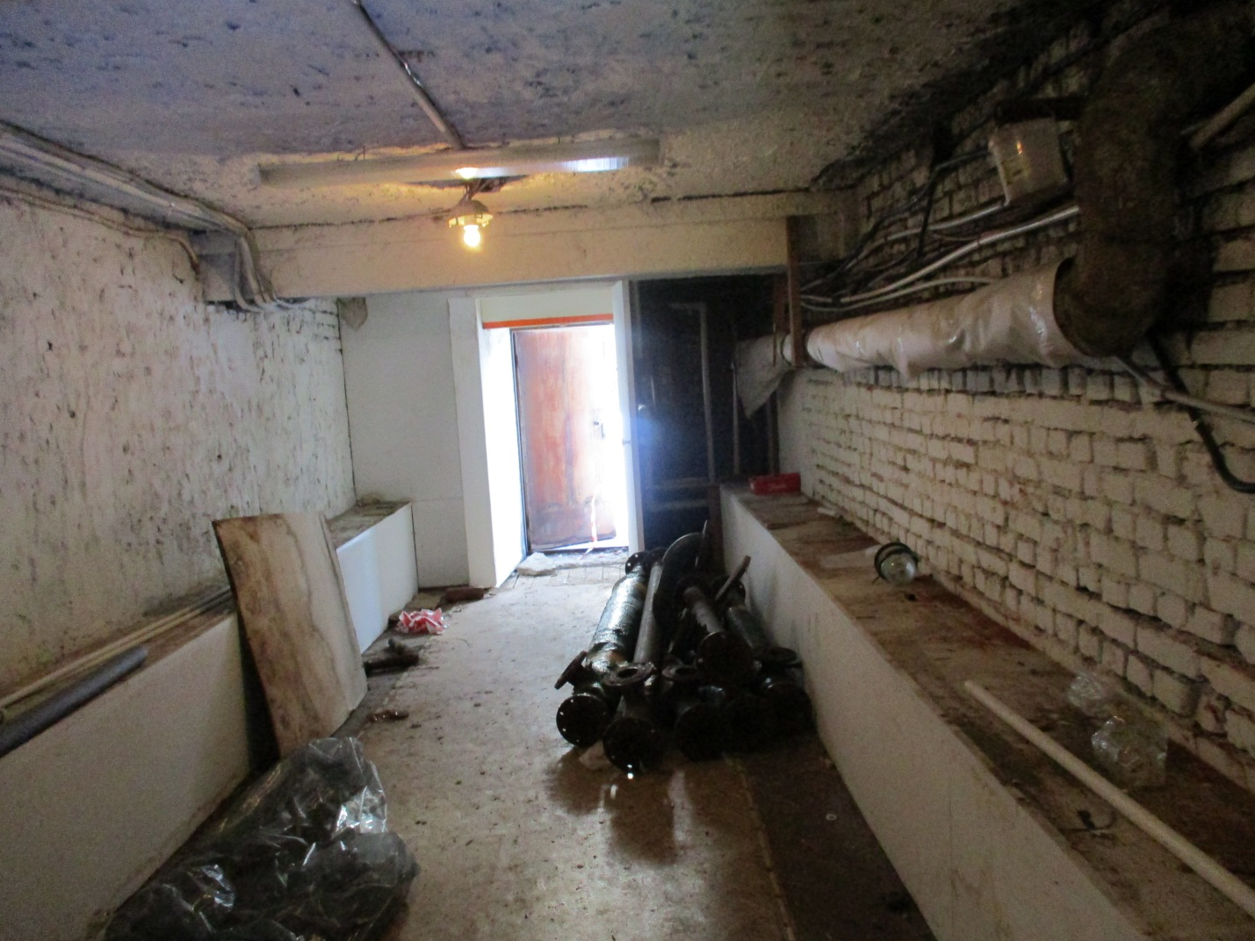

АДМИНИСТРАЦИЯ ГОРОДА МУРМАНСКА
КОМИТЕТ ИМУЩЕСТВЕННЫХ ОТНОШЕНИЙ ГОРОДА МУРМАНСКА
В Ы П И С К А
из реестра муниципального имущества города Мурманска
город Мурманск | 26.12.2023
Настоящая выписка содержит сведения из раздела № 1 «Сведения о муниципальном недвижимом имуществе» по состоянию на 26.12.2023
1. | Тип (категория) объекта | Объект нежилого фонда (нежилые помещения в многоквартирном доме)
2. | Реестровый номер | 51:О:H-001:028:013-000:000
3. | Наименование | Нежилые помещения в многоквартирном доме
4. | Адрес (местоположение) недвижимого имущества | г. Мурманск, ул. Полярные Зори д. 28/13
5. | Этаж (номер на поэтажном плане) | 1 этаж/4а (1, 3, 4), 3а (1)
6. | Общая площадь, кв.м | 98,40
7. | Площадь подвала, кв.м | 0,00
8. | Иные параметры недвижимого имущества
9. | Балансовая стоимость недвижимого имущества, руб | 202 780,00
10. | Сумма начисленной амортизации (износ), руб | 106 642,00
11. | Кадастровый номер недвижимого имущества | 51:20:0002125:2753
12. | Кадастровая стоимость недвижимого имущества, руб | 1 967 010,23
13. | Собственник недвижимого имущества | Муниципальное образование город Мурманск
14. | Госрегистрация права муниципальной собственности | № гос.регистрации 51-51-01/035/2009-831 от 19.11.2009
15. | Дата возникновения права муниципальной собственности | 13.12.2007
16. | Реквизиты документов оснований возникновения права муниципальной собственности на недвижимое имущество | Приказ Комитета №1741 от 13.12.2007;  Решение Мурманского городского Совета (приложение №1 к указанному решению) №9-104 от 30.05.2005  Принято от ФГУП "Мурманский морской рыбный порт"
17. | Правообладатель муниципального недвижимого имущества/наличие в составе казны | Казна муниципального образования город Мурманск
18. | Реквизиты документов оснований использования недвижимого имущества правообладателем/наличия в составе казны | Приказ Комитета №17 от 17.01.2011
19. | Госрегистрация права правообладателя
20. | Установленные в отношении муниципального недвижимого имущества ограничения (обременения) с указанием основания и даты их возникновения и прекращения
21. | Примечание | В перечне субъектов МСП  Ранее 97,80 изм.по прик.1000 от 16.08.2012  Помещения площадью 98,4 кв.м. в соответствии с постановлением АгМ от 02.08.2017 № 2515, от 06.09.2018 № 3002 входят в "Перечень муниципального имущества города Мурманска, предназначенного для оказания имущественн

